Exemple de pathologie musculaire

Le téléthon a permis de faire connaître en France l’association française contre les myopathies (AFM). La myopathie la plus représentée est la myopathie de Duchenne. C’est une maladie génétique neuromusculaire. Elle est récessive portée par l’X. Elle est due à une mutation sur le gène codant la dystrophine, nécessaire à la contraction musculaire. La dystrophine relie les myofilaments d'actine à la membrane plasmique.

1. Pourquoi la maladie n’affecte que les hommes ?
2. Cette maladie est dite orpheline. Expliquer cette dénomination
3. Localiser la place de la dystrophine dans la cellule musculaire et conclure sur les conséquences d’une mutation.

Lors du Téléthon 2021 un enfant de 12 ans Gabriel est venu témoigner sur sa maladie. Après une période **asymptomatique** Gabriel a connu ses premiers dysfonctionnements **locomoteurs** vers 4 ans :

* Chutes fréquentes
* Difficultés à monter un escalier
* Incapacité à se relever ou prendre appuie sur ses genoux

Ces signes sont liés à une **hypotonie.**

Ses premiers pas ont été tardifs (vers 18 mois) et personne n’avait pris en compte à l’époque sa marche **digitigrade**; due à la rétraction du **tendon d’Achille**.

Ensuite ses mollets se sont **hypertrophiés**. De plus Gabriel est sujet à des **tachycardies**.

Il est aujourd’hui en fauteuil roulant. Les déficits musculaires ont provoqué une **scoliose** accompagnée d’une **cyphose.**

Plus tard d’autres signes cliniques apparaîtront, tels qu’une **insuffisance respiratoire**, une **cardiomyopathie** et des **problèmes nutritionnels** qui aggraveront également son état

1. Définir les termes en gras
2. Compléter le tableau ci-dessous regroupant les signes cliniques caractéristiques de la myopathie de Duchenne en fonction des différents âges

|  |  |
| --- | --- |
| Âge | Signes cliniques caractéristiques |
|  |  |

1. Observer les deux clichés ci-dessous et conclure

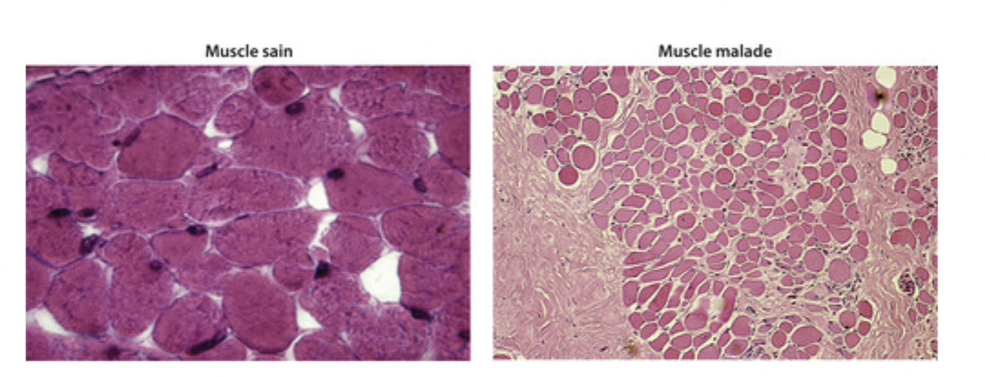

1. Les examens suivants sont réalisés sur chaque patients atteint de la maladie de Duchenne justifier leurs intérêts

* ADN des leucocytes
* Biopsie musculaire
* Electromyogramme